יש בסרגל "בית" רשימה של סגנונות.
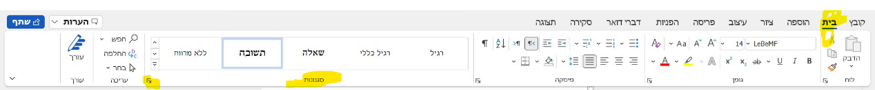

בכל פעם שכותבים משהו, אנחנו עושים לו הגדרות שונות. גופן מסויים, גודל מסויים, מיקום בעמוד, רווח בין שורות, וכו' וכו'.
נניח שעשינו קטע אחד כזה, וקראנו לו "סגנון 1",
מעכשיו - אנחנו יכולים בכל קטע אחר, לעמוד בתוך הקטע (או לבחור את הקטע, אבל מספיק לעמוד שם עם הסמן), וללחוץ על "סגנון 1", ואז הקטע שאנחנו עומדים בו יקבל מיד את כל ההגדרות שהגדרנו באותו סגנון.
איך מגדירים סגנון? - נסביר בסוף.

הרעיון הוא שנעשה כמה וכמה סגנונות, למשל:
סגנון 1 לקטע רגיל
סגנון 2 לכותרות
סגנון 3 לציטוטים
סגנון 4 להערות שוליים
וכן על זה הדרך

המעלות של סגנונות:
1. אחרי שהגדרנו כמה סוגים של סגנונות, אנחנו יכולים לכתוב טקסט רצוף, וכל פעם בלחיצה פשוטה להחיל את הסגנון הרצוי.
2. כשאנחנו מגדירים הרבה קטעים באותו סגנון, למשל את כל הכותרות, - אנחנו יכולים לעשות שינוי בכולם בבת אחת! - נניח שאנחנו רוצים לשנות את הכתב של הכותרות, עד עכשיו היינו צריכים לעבור כותרת כותרת ולעשות מברשת עיצוב וכו', עכשיו בלחיצה אחת אנחנו משנים את כולם.
3. כשכל הכותרות מוגדרות בסגנון אחד, אנחנו יכולים לעשות מזה תוכן עניינים בכמה לחיצות פשוטות. וזה מכניס גם את המספרי עמודים, ואם יש שינויים (למשל הוספנו קטעים וכו') אז בלחיצה אחת מעדכנים את המספרי עמודים החדשים.

איך קובעים סגנון?
מעצבים קטע בפונט מסויים, גודל מסויים, אמצע/ימין/שמאל, רווח בין שורות וכו',
ואז עומדים בתוך הקטע עם הסמן (או אם רוצים, בוחרים את כל הקטע),
ולוחצים על "צור סגנון"
[ברשימה של הסגנונות, לוחצים על החץ שנמצא בשמאל למטה, נפתחת רשימה, ובתחתיתה האפשרות "צור סגנון"]

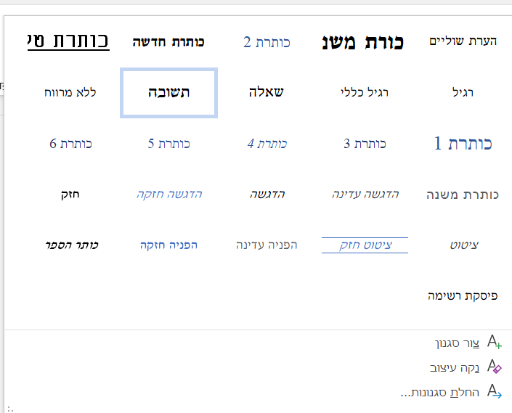
בוחרים שם לסגנון
ומעכשיו הוא נכנס לתוך הרשימה
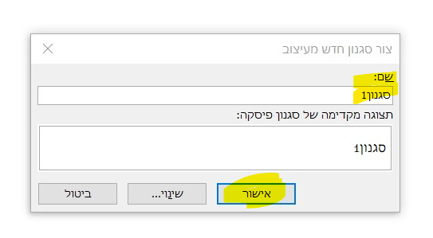
אחרי שיש לנו רשימה של סגנונות,
והגדרנו כל כותרת באותו סגנון - כלומר: עמדנו בכולם ולחצנו על "כותרת 1" למשל,
עכשיו אפשר להכין מזה תוכן עניינים.

איך עושים את זה?
בכרטיסיה "הפניות" יש אפשרות "תוכן עניינים",
לוחצים ונפתחת רשימה - ובתחתיתה "תוכן עניינים מותאם אישית". לוחצים על זה.

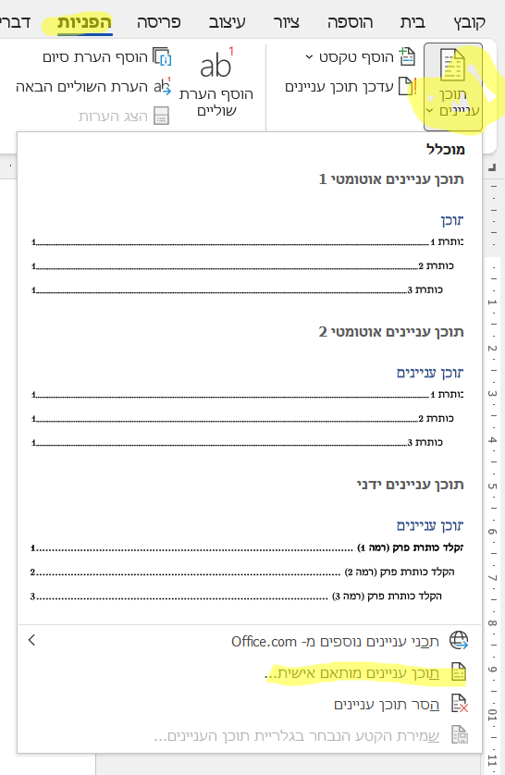
נפתח חלון חדש,
שם לוחצים על "אפשרויות"

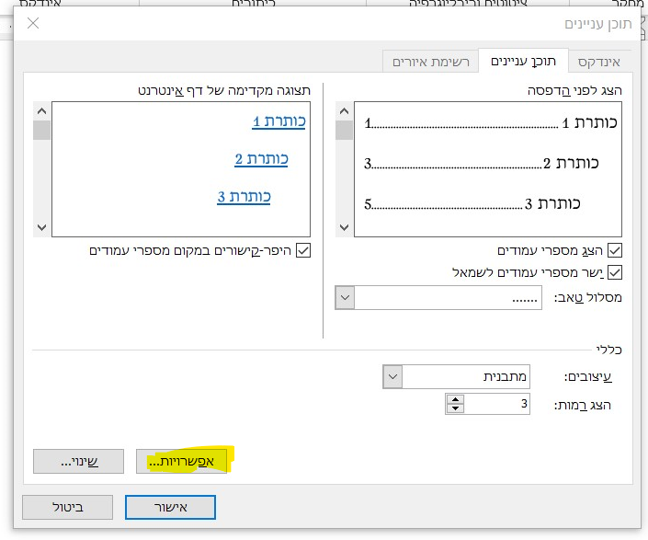
נפתח חלון שיש בו רשימה של כל הסגנונות שיש לנו בקובץ הנוכחי,
וליד כל חלון יש מקום לכתוב מספר
המשמעות של המספרים היא - איזה כניסה תהיה.
1 = יתחיל בתחילת השורה
2 = יתחיל קצת אחרי
3 = יתחיל יותר אחרי

המטרה היא שאם למשל רוצים להכניס לתוכן עניינים גם כותרת ראשית וגם כותרות משנה, אז אפשר לעשות ליד הסגנון של "כותרת ראשית" מספר 1, וליד הסגנון של "כותרת משנה" מספר 2

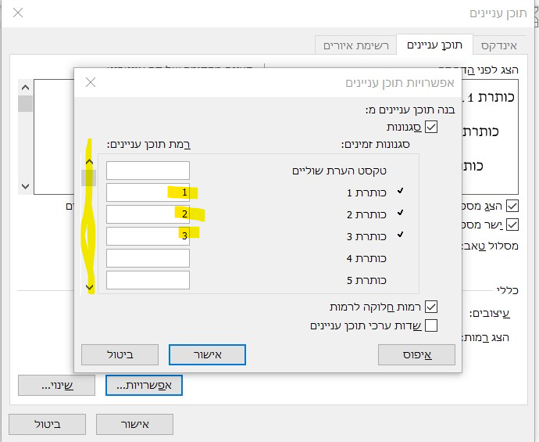
וזה התוצאה
(מקוה שהכתב ברור...)

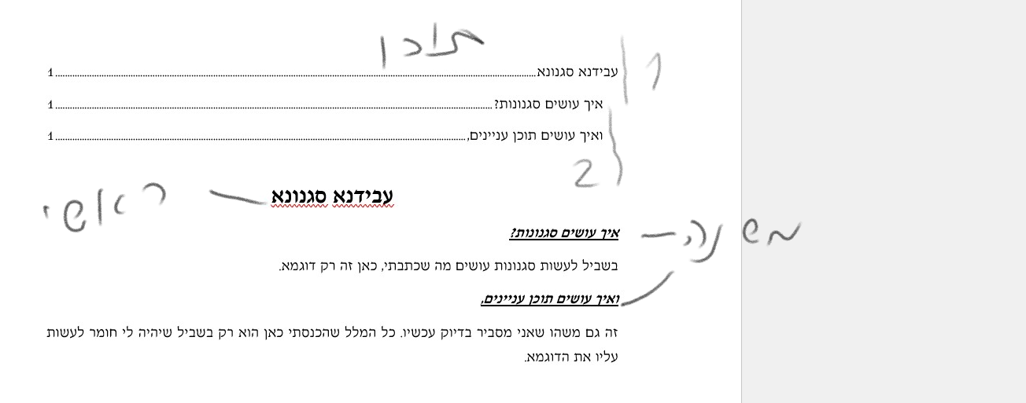
המעלות של יצירת תוכן בצורה הזו,
1. המחשב מכניס בבת אחת את כל הכותרות ומספרי העמודים,
2. כשיש שינוי בקובץ, לוחצים בהפניה>עדכן תוכן עניינים, וזה מעדכן אוטומטי מספרי עמודים או כותרות חדשות.
3. כשמדפיסים לקובץ פי די אף, כל הרשימה של התוכן עניינים נהפכת להפניות מקושרות (שלוחצים על שורה בתוכן, וזה מקפיץ לתוך הקובץ במקום ששם הכותרת הזו נמצאת)

